昆明市应急局森林火灾扑火物资需求清单
物资名称 | 品牌、型号  （仅做参考，技术参数应当优于或等于） | 拟采购数量 | 采购人需求备注 | 单价报价 | 供应商所报物资的实际参数
小型侦查无人机 | 大疆经纬4T | 2 | 外加2组电池（2块一组）
水带 | 50-40-30 | 200卷
头灯 |  | 500个
对讲机 |  | 10个 | 370兆
扑火服 |  | 100套
作战靴 |  | 100双
高压细水雾 | 青松SWJ6一5 | 20
风力灭火机 | 斯蒂尔600 | 20
风力灭火机 | 斯蒂尔800 | 20
森林消防水带 | 504030 | 10000米
森林消防战术马甲 | 勇猛 | 60个 | 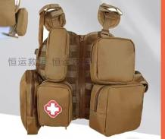
防扎靴 | 菲力尔 | 100双 | 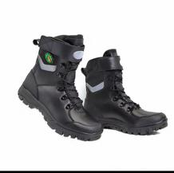
森林灭火拖把 | 超腾 | 100把 | 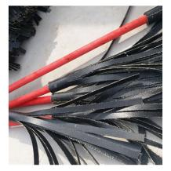
芳纶阻燃扑火服 |  | 150套
40㎡保温前指帐篷 |  | 2个
12㎡保温前指帐篷 |  | 6个
15式森林消防携行马甲 | 15式 | 50套 | 芳纶阻燃面料
65转40快速转接头 |  | 10个
65转40外卡转接头 |  | 10个
40直喷水枪头 |  | 10把
40花洒水枪头 |  | 10把
扑火手套短款 |  | 50双
65快口转40二分水器 |  | 10个
车载应急移动24伏搭点电宝 | 14伏24伏自动切换 | 一台
40单向阀 |  | 10个
50转40外卡分水器 |  | 10个
长捷便携式水泵 | 长捷航空 | 1台
作训鞋 | 3539  低帮作训鞋 | 200
作训服 | 际华  23消防员作训服 | 100
一英寸口袋云台相机 | 大疆  Osmo Pocket 3 | 1
枕头 | 7555、25*45cm | 50
被子 | 7555、150*200cm | 50
床单 | 7555、150*200cm | 50
垫褥 | 7555、90*200cm | 50
春秋备勤服（含标志） | 3503、165-190 | 50
春秋备勤鞋 | 3515、235-260 | 50
个人防护套装 | 际华 | 80
风力灭火机 | 斯蒂尔 | 20
森林消防水泵（车载泵） | 金斯顿 | 4
高压细水雾灭火器 |  | 20
油锯 | 斯蒂尔 | 30
森林灭火组合工具包 |  | 20
森林消防便携式高压水泵 | 荣俊达 | 5
便携式蓄水囊 |  | 3
对讲机 |  | 15
森林消防背囊 |  | 30
高压细水雾灭火机 |  | 1
高压细水雾灭火机背水袋 |  | 4
灭火拖把 |  | 10
LED肩灯 |  | 10 | Type-c充电口
全身式安全吊带 |  | 10 | 快速接口式吊带
安全绳 |  | 3 | 100米/根
现场救助医疗箱 |  | 1 | 包含：夹板、绷带、三角巾、止血带、敷料、保温毯等
钛合金篮式担架 |  | 1 | 连体式
安全员马甲反光背心 |  | 2 | 印有安全员字样
袖套 |  | 2 | 安全员、指挥员、战斗员
个人防火套装 |  | 10 | 防火服、作战靴
护膝护肘 |  | 10
风力灭火机 | 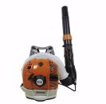 | 5台
动力细水雾 | 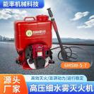 | 5台
65型号水带 | 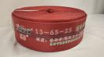 | 10盘 | 牙口：快接口
80型号水带 | 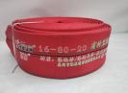 | 10盘 | 牙口：快接口
多功能消防水枪头 | 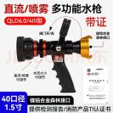 | 各一把（共3把） | 型号（40）（80）（65）
应急逃生自救安全绳套装 | 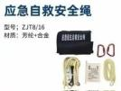 | 10套
多功能消防腰斧及腰斧包 | 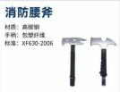 | 10套
森林消防单兵携行马甲 | 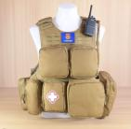 | 10套
碳纤维森林消防头盔 | 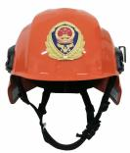 | 10顶
工兵铲 | 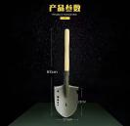 | 10把
森林消防阻燃头套 | 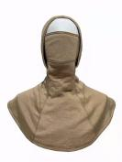 | 10个
绝缘手套 | 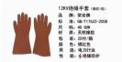 | 10个
绝缘靴 | 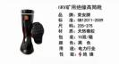 | 10双
防火服 |  | 30
头盔 |  | 40
手套 |  | 50
防火鞋 |  | 40
护目镜 |  | 40
面巾 |  | 50
手电筒 |  | 40
水枪头 | 多功能、喷雾、增压 | 15 | 各5个
三通 |  | 10
工具包 | 便携式水机工具包 | 5
抽水机 | 便携式高压水泵、本田GX690 | 4 | 便携式高压水泵（2台）、本田GX690（2台）
水囊 | 200公斤、1500公斤 | 8 | 200公斤（3个）、1500公斤（5个）

